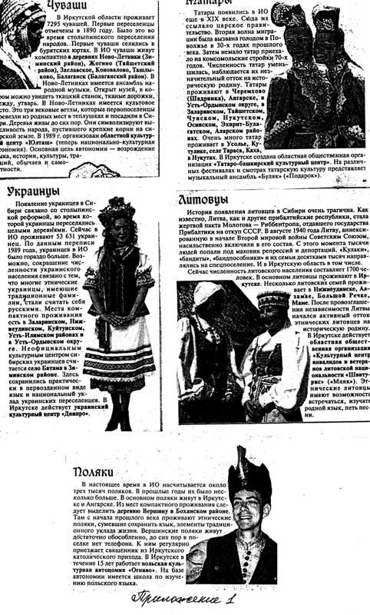
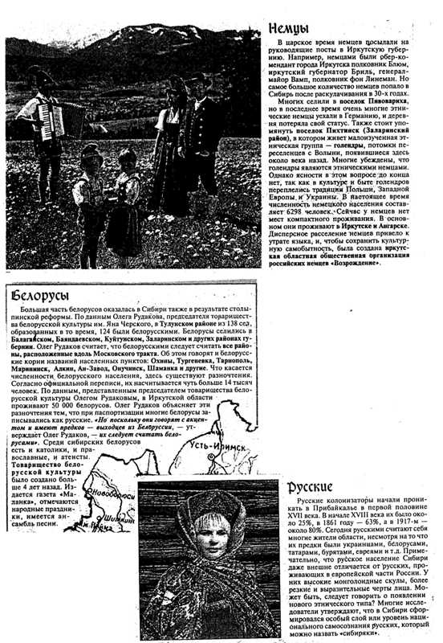
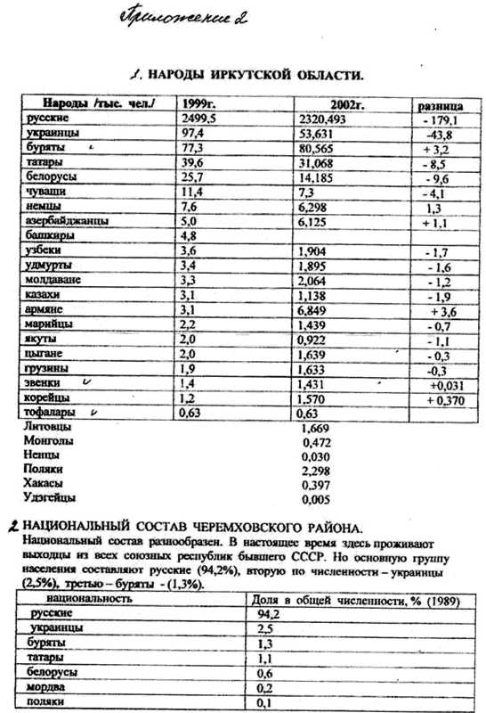
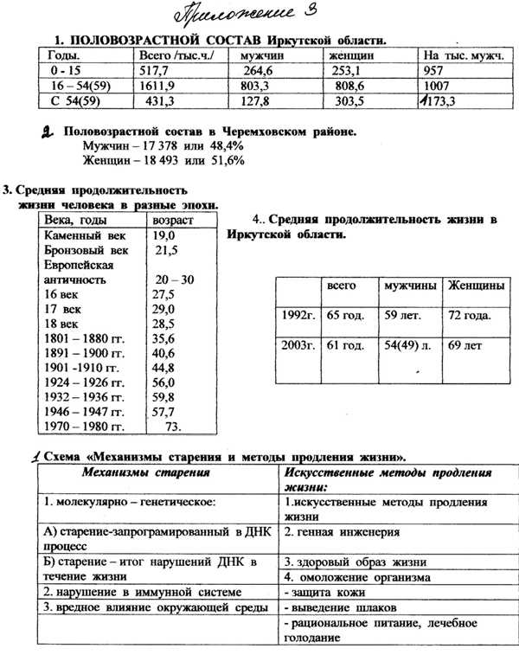

2. Схема «Здоровый образ жизни».

Полноценный отдых | Активная жизненная позиция | Неполноценный отдых | Социальная пассивность
Сбалансированное питание |  |  | Неудовлетворённость жизненной ситуацией, переутомление
Удовлетворённость работой | ЧЕЛОВЕК |  | Нарушенный режим питания
Медицинская грамотность |  |  | Медицинская безграмотность
Психофизическая удовлетворённость |  |  | Гиподинамия
Экономическая и материальная независимость | Регулярная физическая и двигательная активность | Неблагополучие в семье | Алкоголь, курение, наркомания

